11.10.2026 | 10.30  Erntedankfest 2026  Gottesdienst & Gebet  Am Sonntag, den 11. Oktober 2026 dankt das Kloster Volkenroda für alles, was Gott im vergangenen jahr Gutes geschenkt hat: für die Ernte, aber auch für die vielen großen und kleinen Segnungen im Leben.  Feiern Sie mit, wenn das Kloster Volkenroda und die Landwirtschaft Körner gemeinsam um 10:30 Uhr vor dem Schulbauernhof den Dankgottesdienst halten!  Anschließend gemeinsames Mittagessen im Refektorium. |  | 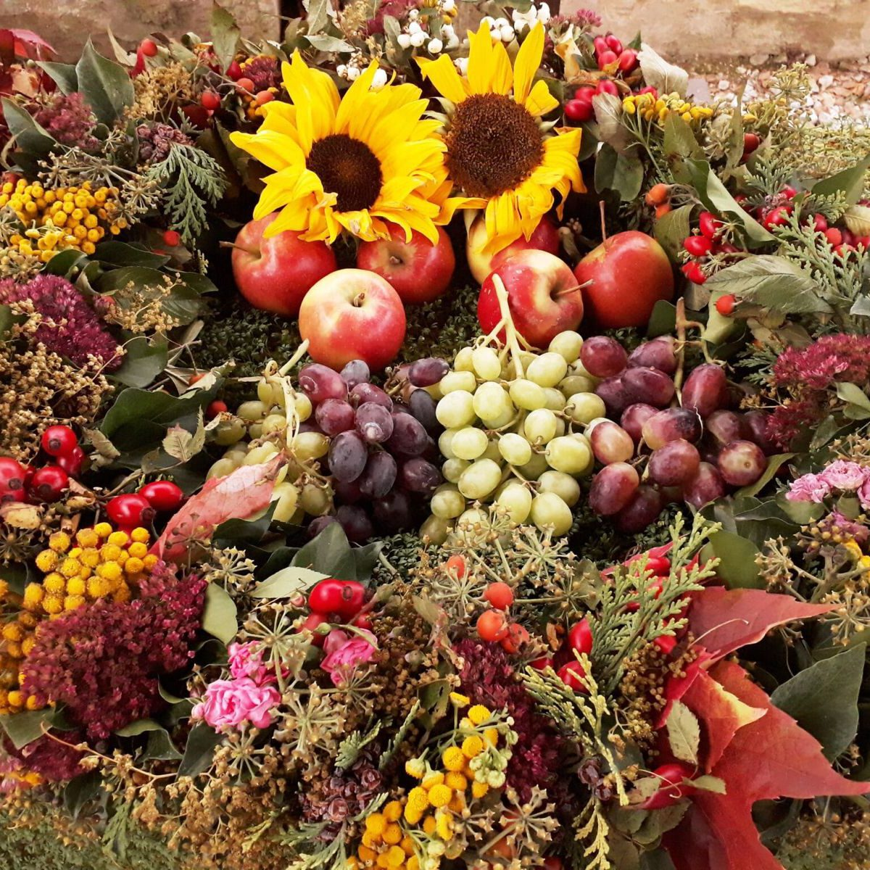    Hier anmelden

